2026年江西天然气集团有限公司网络安全技术培训实操题
参考答案
试题1、网络安全防护题
- qwerta （2）level 14 （3）ssh (4) permit

试题2、网络安全防护题
- huawei （2）vlan (3)port (4)vlan 68

试题3、windows系统终端防护题
[问题1]
同时按下 Win + R 键，打开“运行”对话框，输入 secpol.msc，按 Enter 或点击“确定”
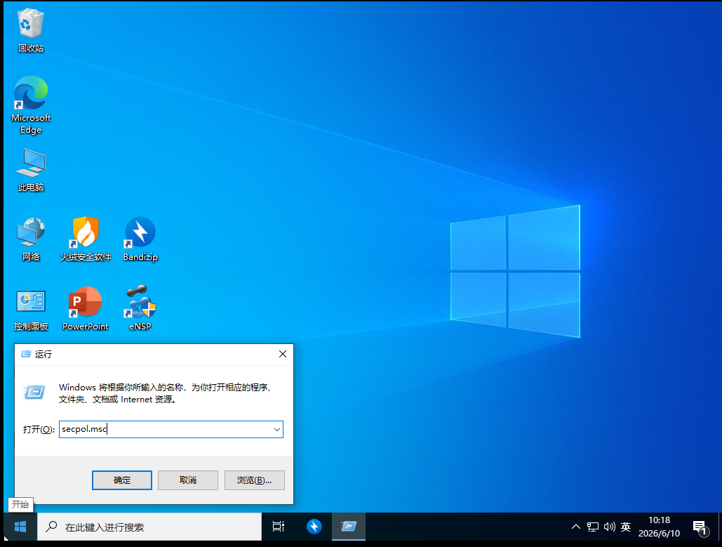
定位到安全设置中账户策略下的密码策略，
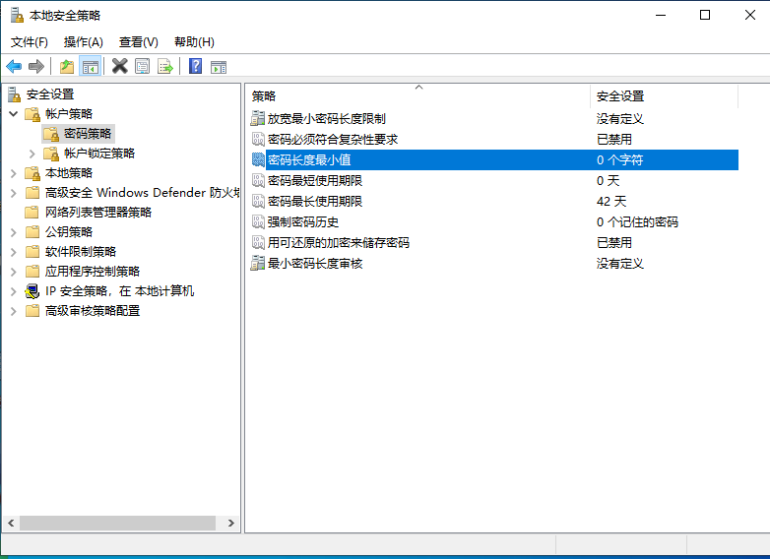
双击密码长度最小值，将数值修改为12并应用
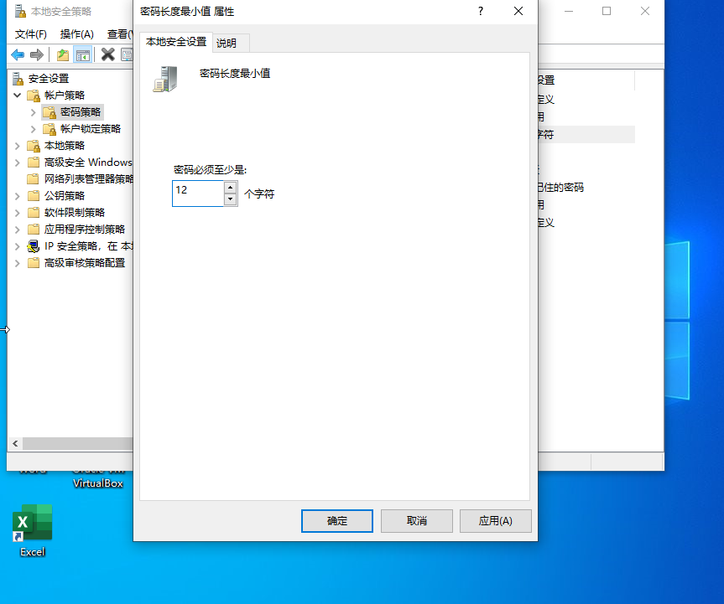
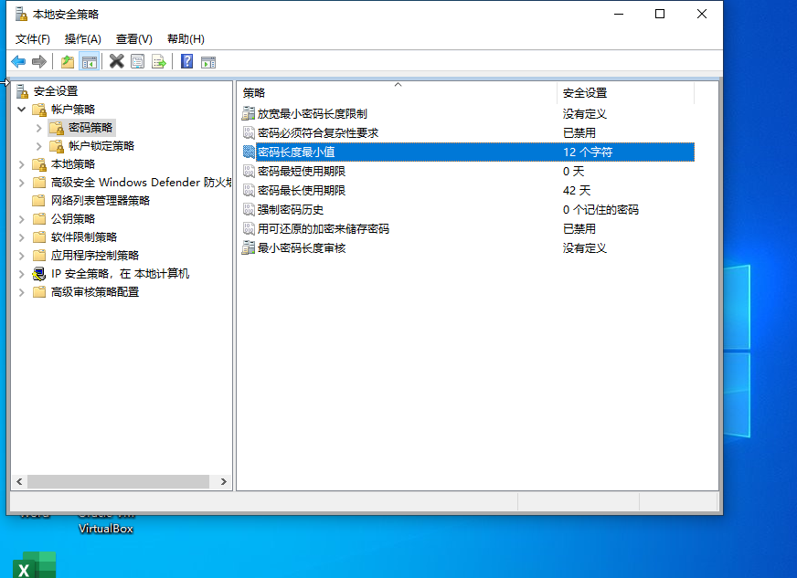
[问题2]
打开“本地安全策略”，展开 “本地策略” → “审核策略”，找到 “审核进程跟踪”项
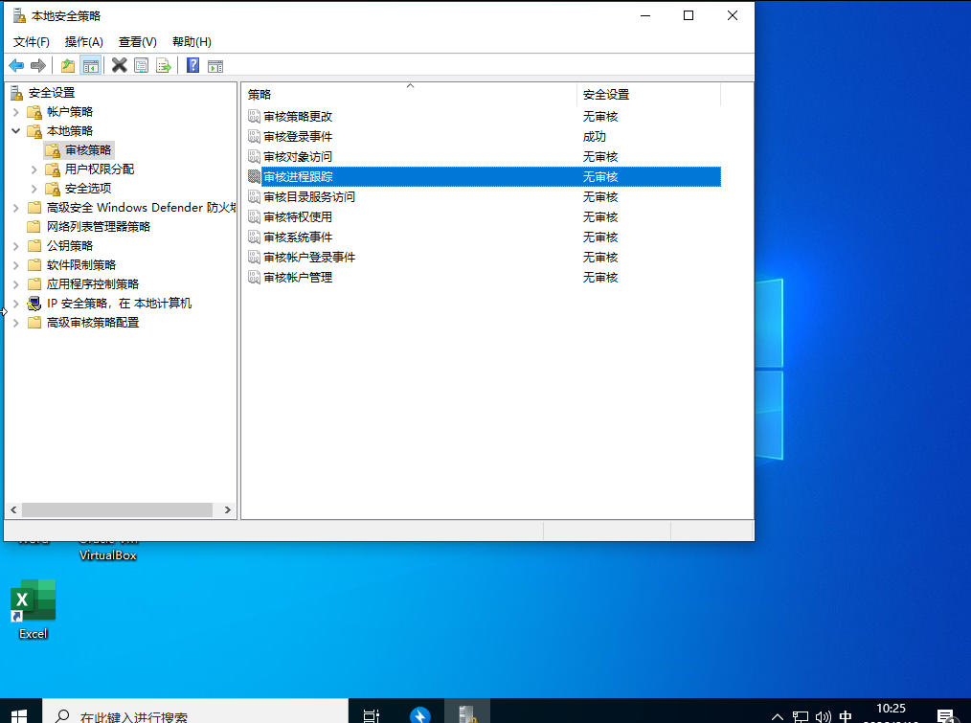
双击“审核进程跟踪”项，勾选成功并应用
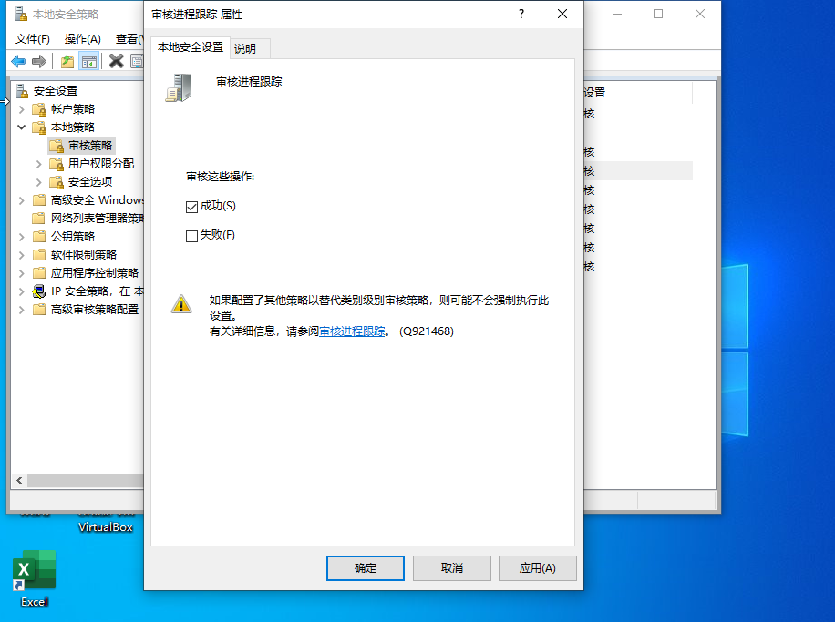
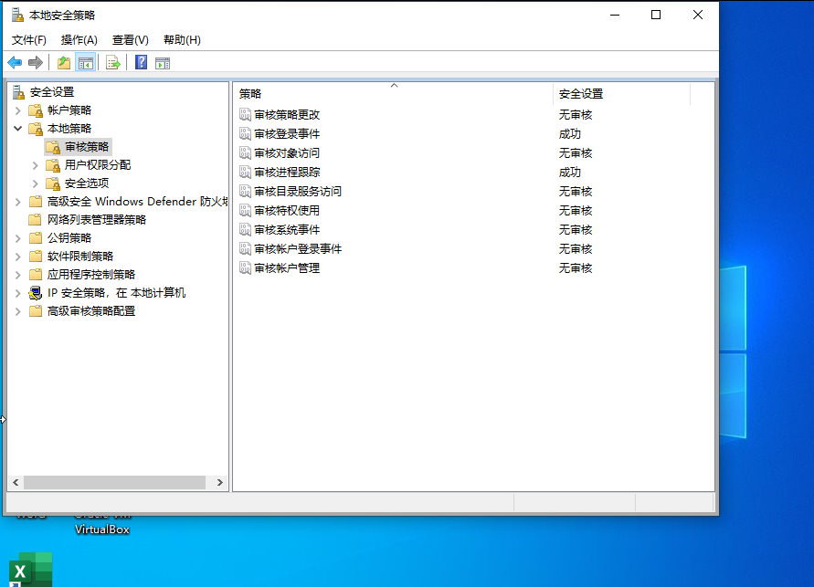

[问题3]
同时按下 Win + R 键，打开“运行”对话框，输入 secpol.msc，按 Enter 或点击“确定”
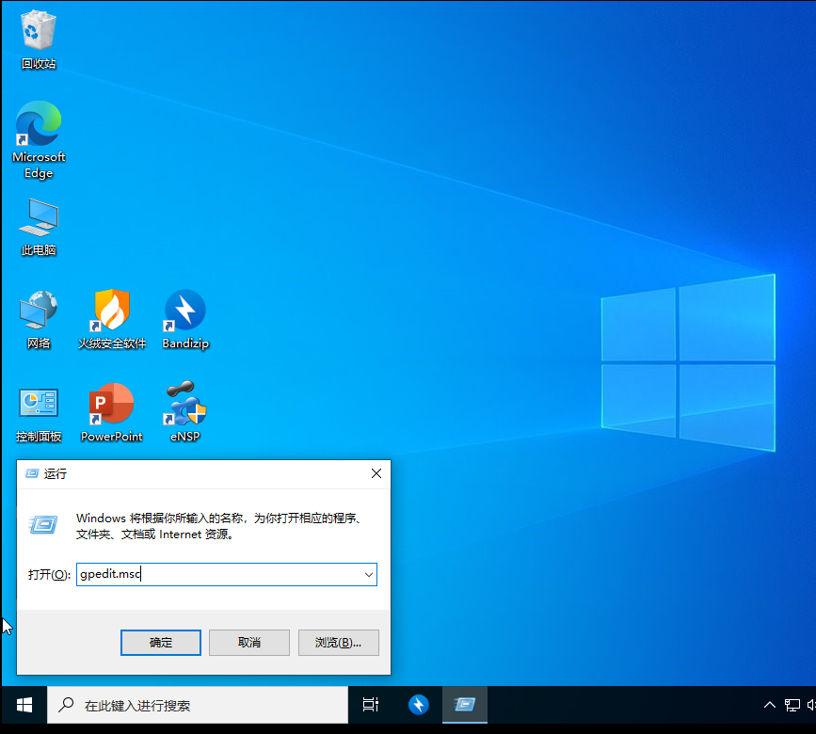
定位到用户配置 → 管理模板 → 系统 → 阻止访问命令提示符
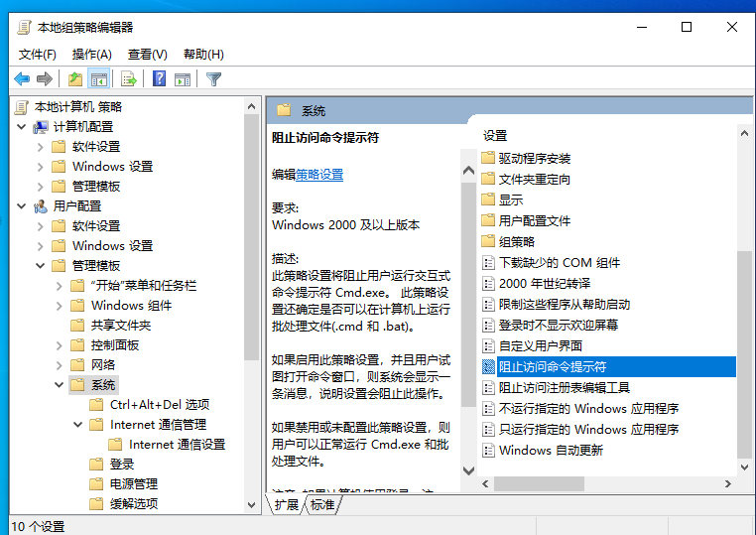
双击该选项，将状态设置为已启用并应用
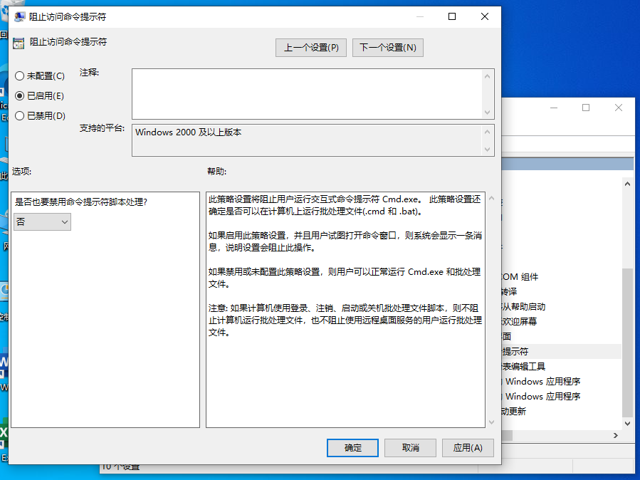
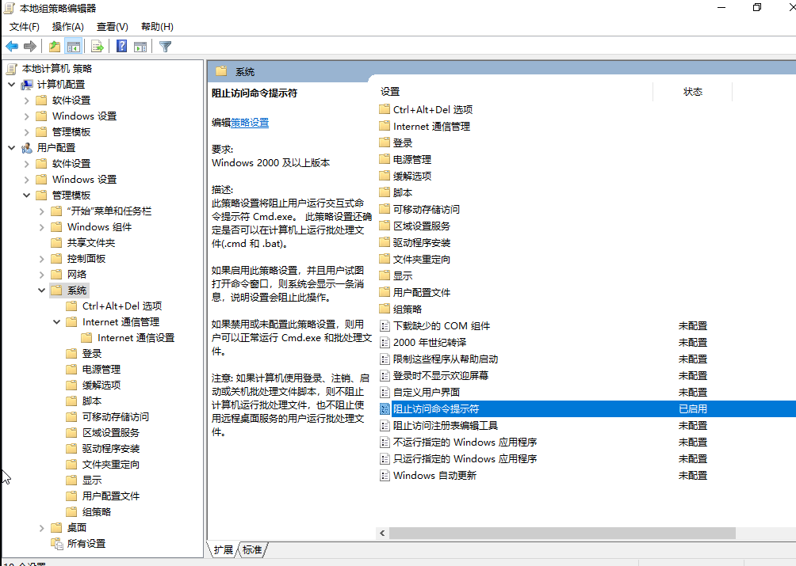

[问题3]
点击菜单，选择设置
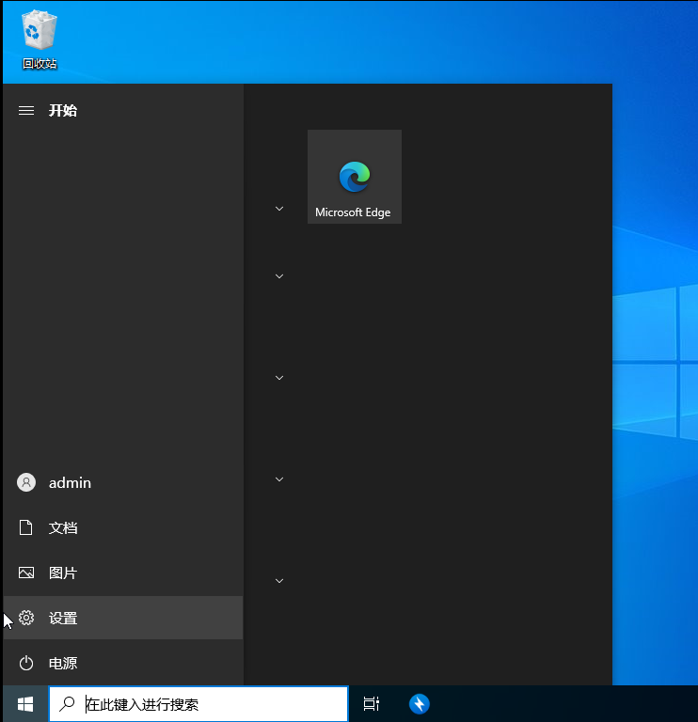
点击更新与安全
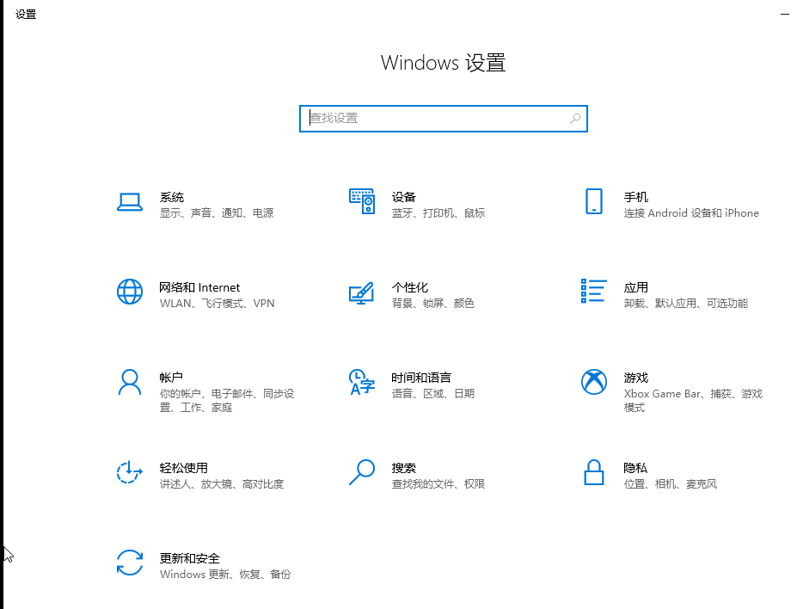
定位到windows安全中心 → 病毒和威胁防护，并打开
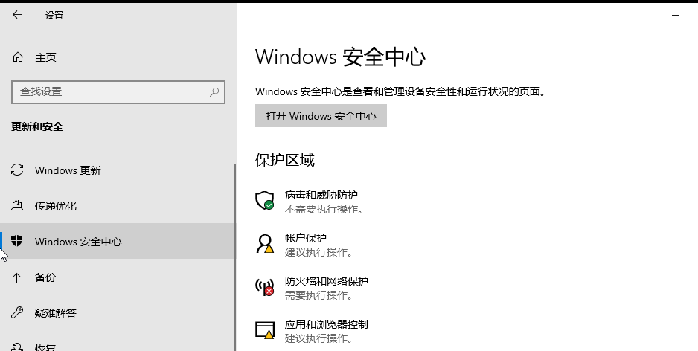
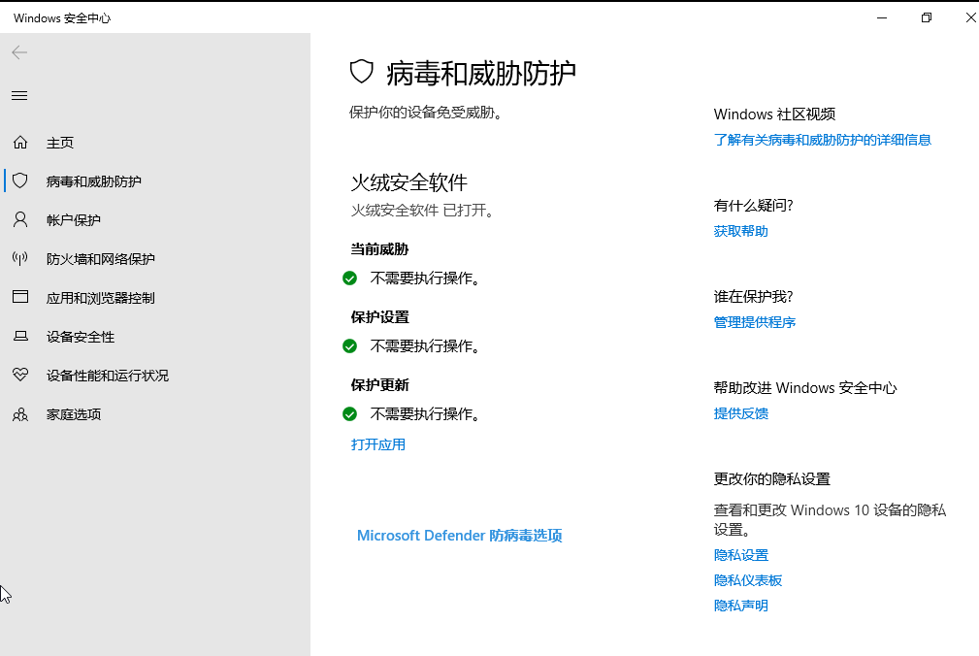

[问题5]
同时按下 Win + R 键，打开“运行”对话框，输入 secpol.msc，按 Enter 或点击“确定”


定位到本地安全策略 → 账户策略 → 账户锁定策略 → 账户锁定阈值
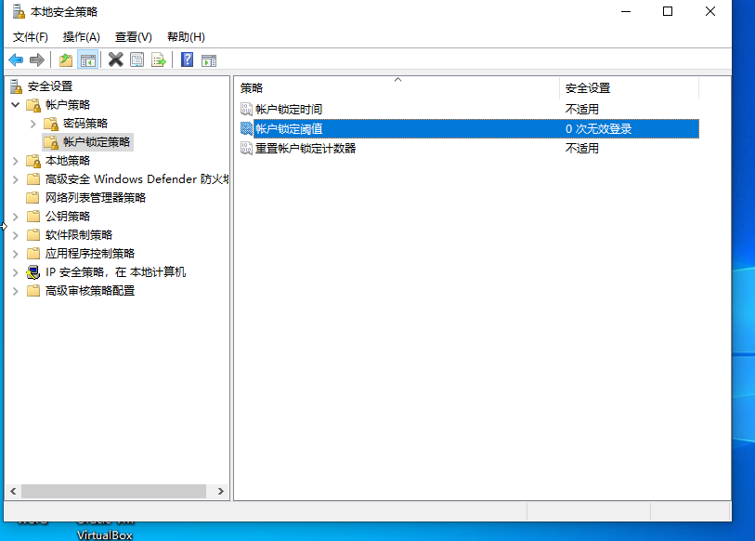
双击账户锁定阈值，将数值修改为6并应用
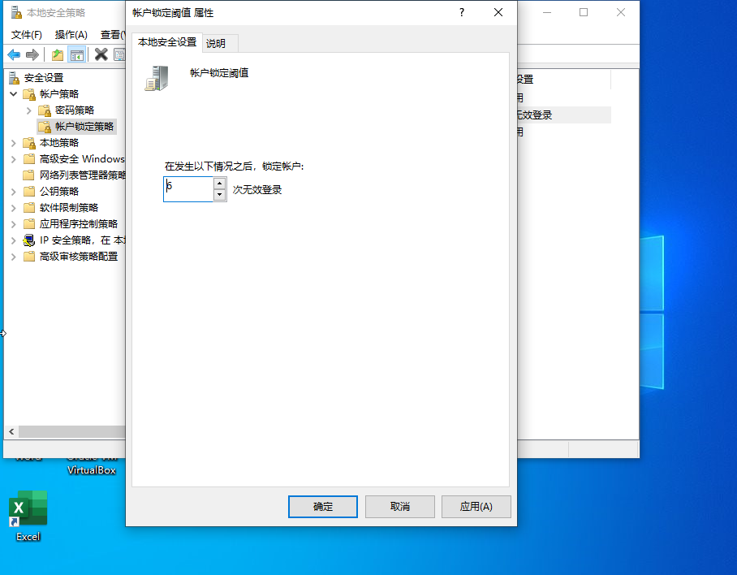
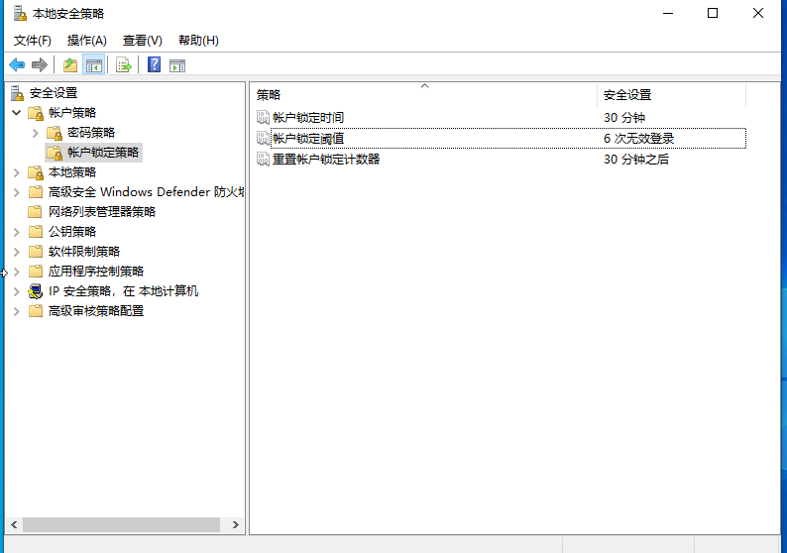

[问题6]
定位到本地策略 → 安全选项 中，找到“交互式登录：锁定会话时显示用户信息”
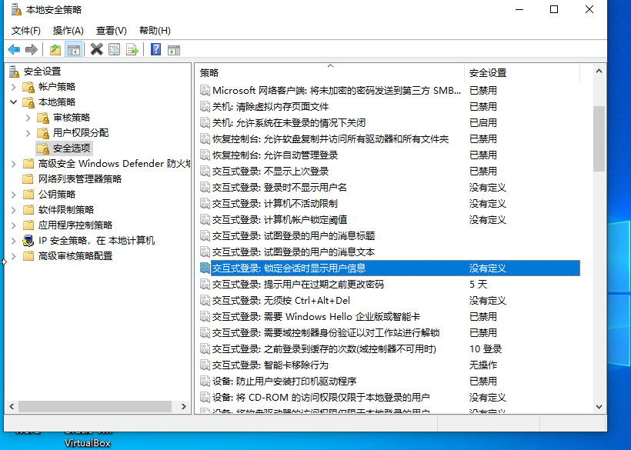

双击该选项，将其配置为 “仅用户显示名称”并应用
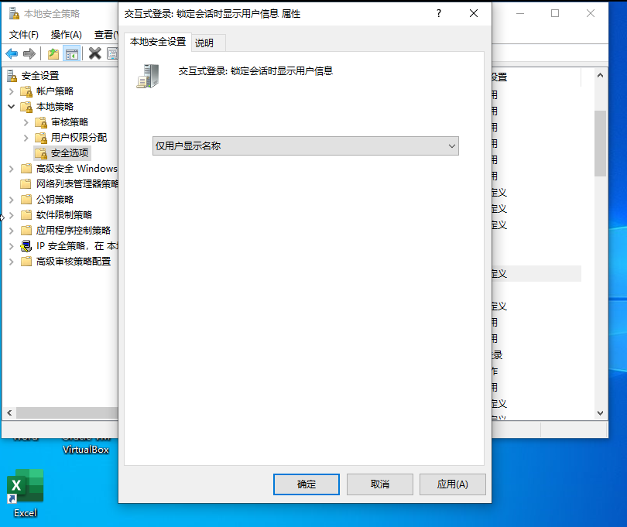
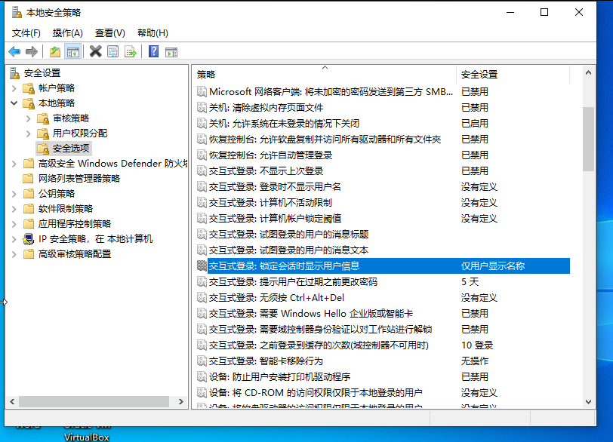

试题4、windows系统安全管理题
[问题1]
打开“设置” → “更新和安全” → “Windows 更新，找到“更改使用时段”选项
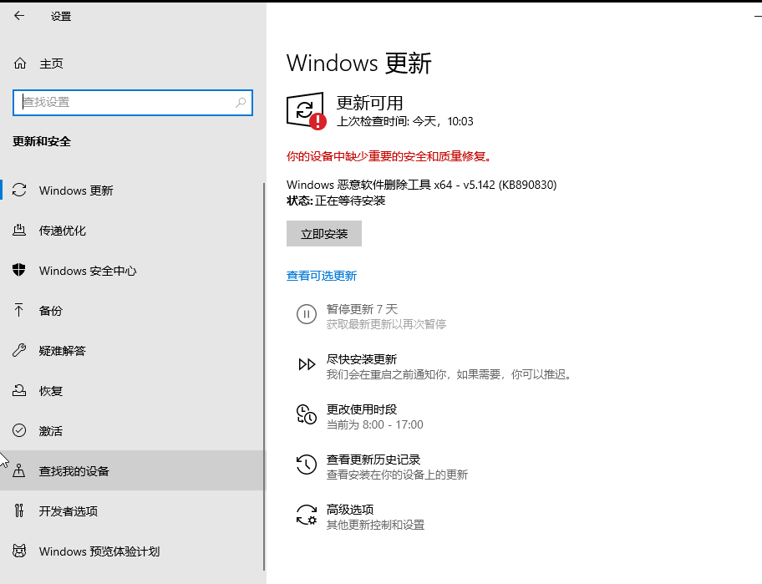
点击更改，将“更新使用时段”修改为 晚上9点到晚上11点，并保存
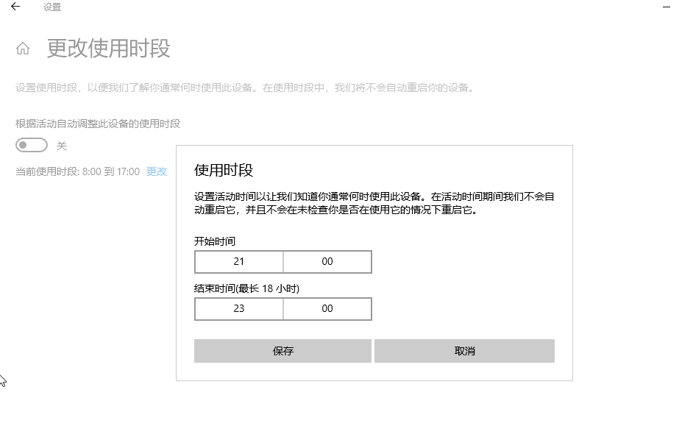
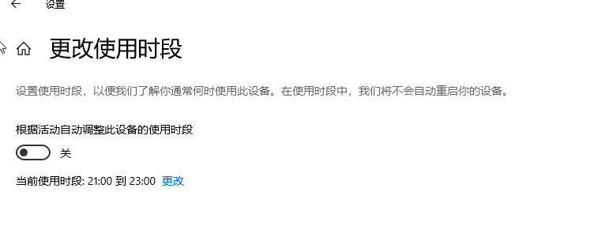

[问题2]
打开“设置” → “更新和安全” → “Windows 安全中心，找到“病毒与威胁防护”选项
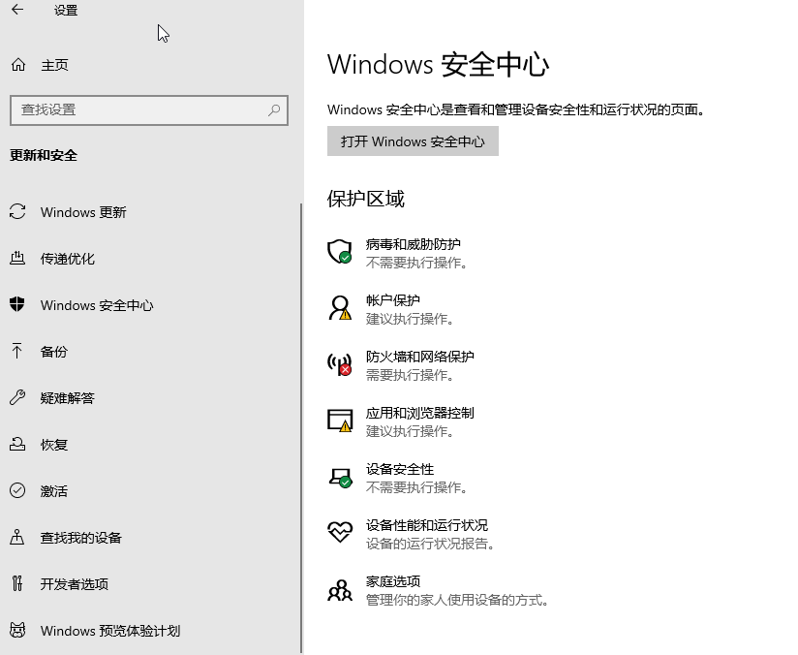

在“病毒和威胁防护”设置中勾选实时保护，并关闭自动提交样本
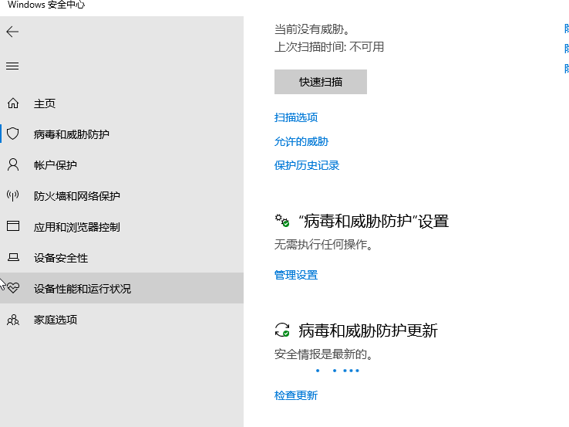
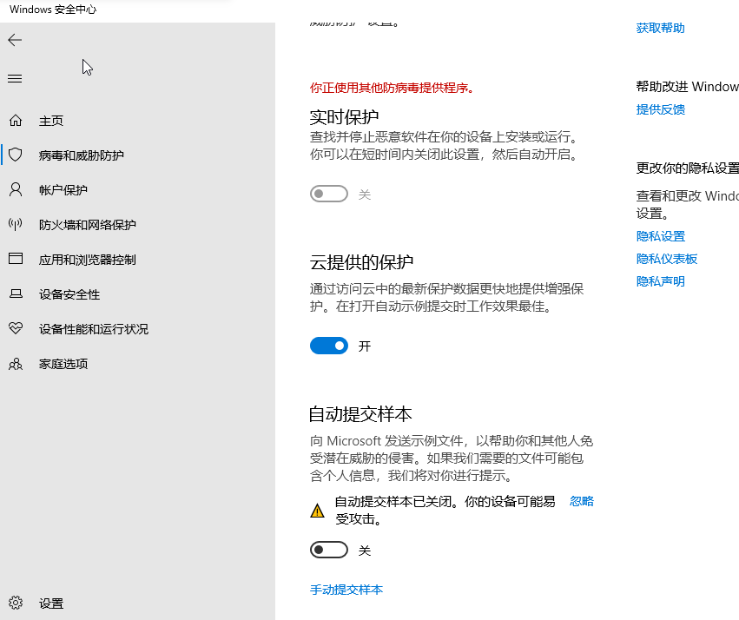

[问题3]
win+R输入cmd打开命令窗口
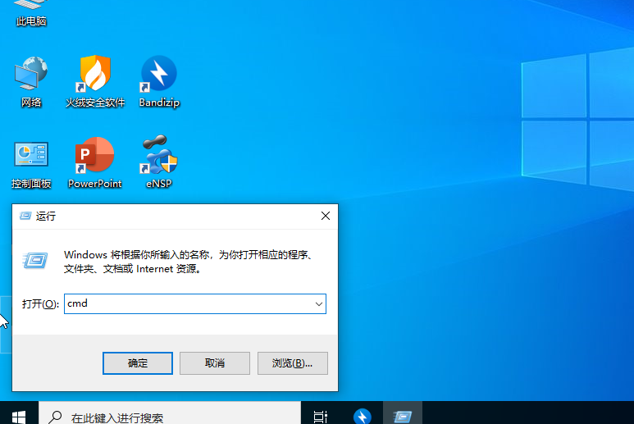
输入systeminfo命令查看系统详细信息
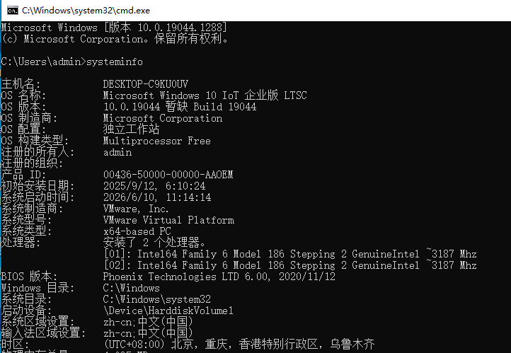

[问题4]
打开“设置” → “更新和安全” → “Windows 安全中心，找到“病毒与威胁防护”选项
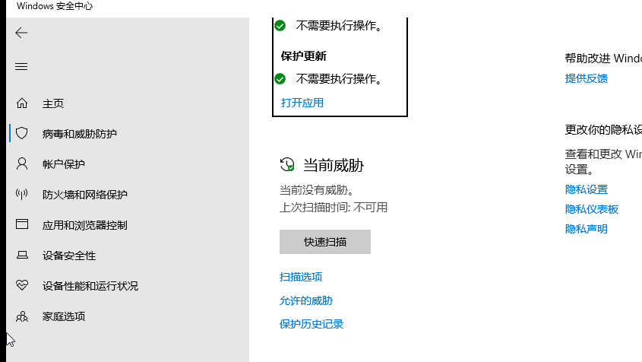
点击保护历史记录
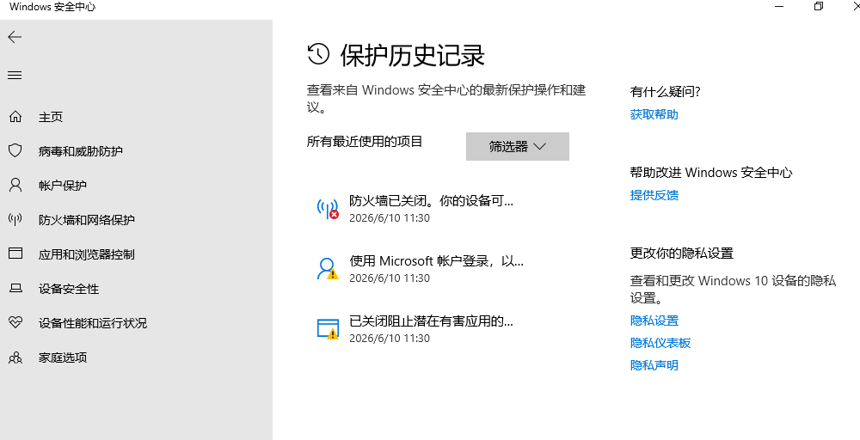

试题5、流量分析题
- GET方法
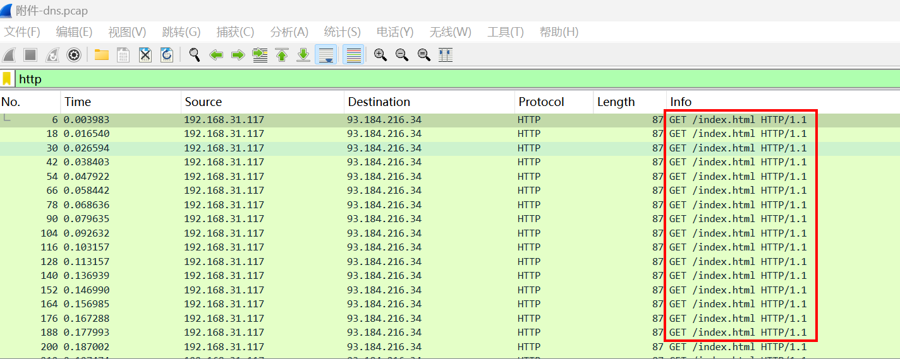
- 192.168.31.117
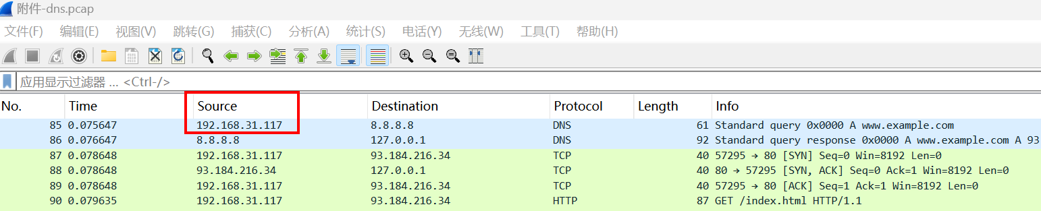

- 53

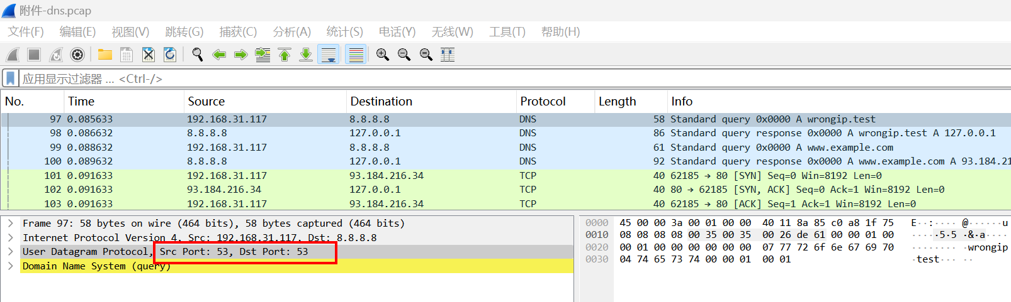
Src Port:源端口； Dst Port:目的端口

试题6、流量分析题
（1）
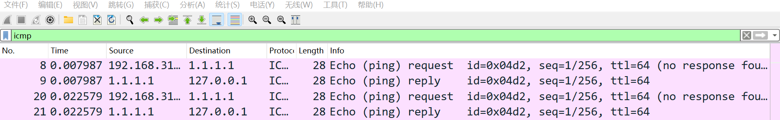
（2）0
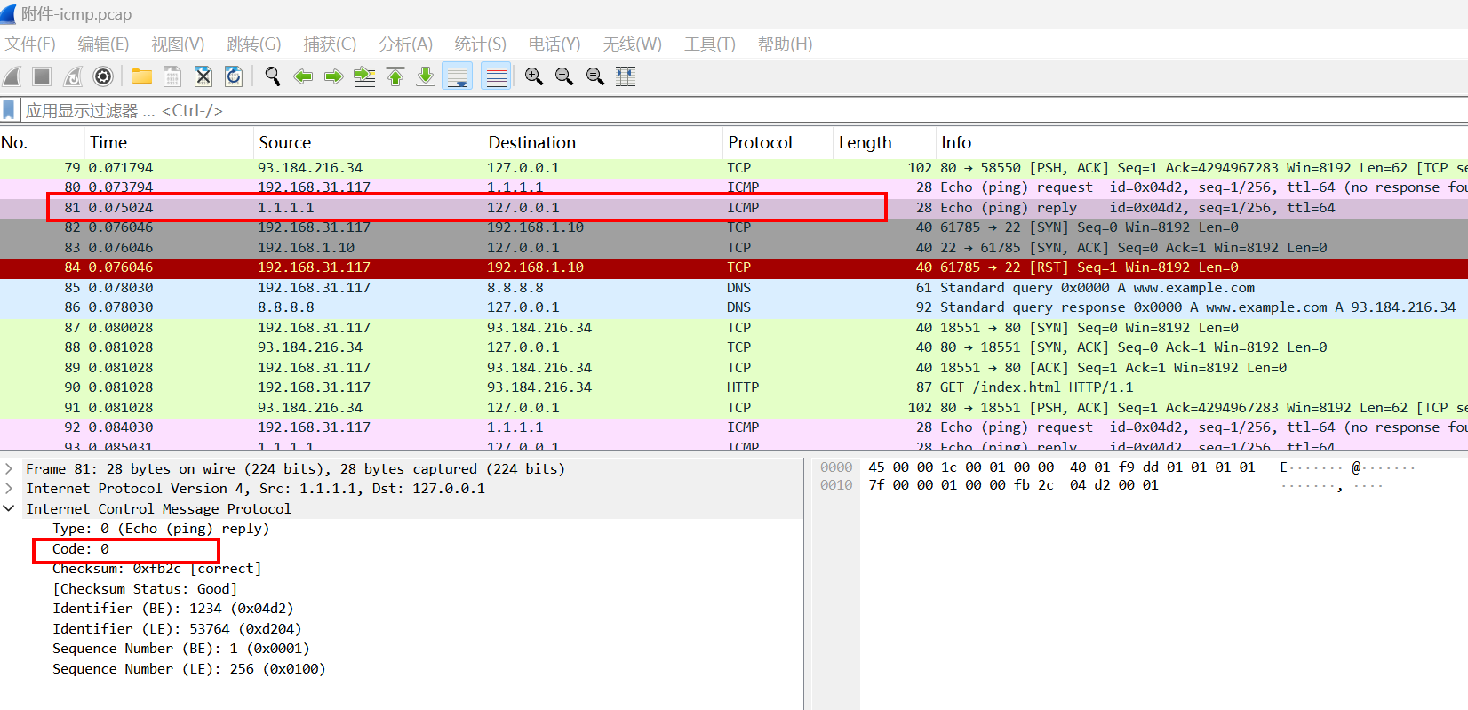

（3）10.0.0.6
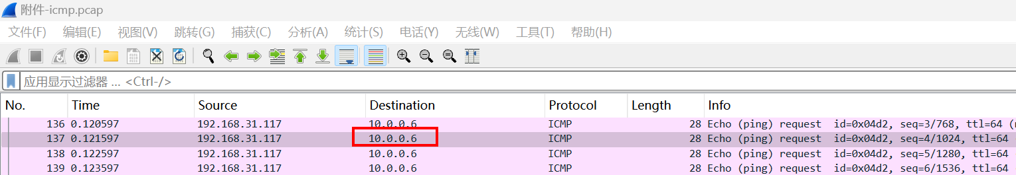
- 8
